西北农林科技大学信息工程学院实验报告
课程 操作系统 学院 信息工程学院 专业年级 学号 姓名
周次 交报告时间 成绩

实习一 进程调度 任务二
- 实习目的
在任务一的基础上编写其他进程调度算法
- 实习内容
1、编写并调试一个模拟的进程调度程序，采用“最高优先数优先”调度算法对五个进程进行调度。
“最高优先数优先”调度算法的基本思想是把CPU分配给就绪队列中优先数最高的进程。
静态优先数是在创建进程时确定的，并在整个进程运行期间不再改变。动态优先数是指进程的优先数在创建进程时可以给定一个初始值，并且可以按一定原则修改优先数。例如：在进程获得一次CPU后就将其优先数减少1。或者，进程等待的时间超过某一时限时增加其优先数的值，等等。
2、编写并调试一个模拟的进程调度程序，采用“轮转法”调度算法对五个进程进行调度。
轮转法可以是简单轮转法、可变时间片轮转法，或多队列轮转法。
简单轮转法的基本思想是：所有就绪进程按FCFS排成一个队列，总是把处理机分配给队首的进程，各进程占用CPU的时间片相同。如果运行进程用完它的时间片后还未完成，就把它送回到就绪队列的末尾，把处理机重新分配给队首的进程。直至所有的进程运行完毕。

- 实习任务及完成情况
1、编写并调试一个模拟的进程调度程序，采用“最高优先数优先”调度算法对五个进程进行调度。
#include "stdio.h"
#include <stdlib.h>
#include <conio.h>
#define getpch(type) (type*)malloc(sizeof(type))
#define NULL 0
struct pcb { /* 定义进程控制块PCB */
char name[10];
char state;
int super;
int ntime;
int rtime;
struct pcb* link;
}*ready=NULL,*p;
typedef struct pcb PCB;

sort() /* 建立对进程进行优先级排列函数*/
{
PCB *first, *second;
int insert=0;
if((ready==NULL)||((p->super)>(ready->super))) /*1 若当前运行队列为空或就绪队列中进程的优先级大于运行中进程的优先级 */
{
p->link=ready;
ready=p;
}
else /* 进程比较优先级,插入适当的位置中*/
{
first=ready;
second=first->link;
while(second!=NULL)
{
if((p->super)>(second->super)) /*若插入进程比当前进程优先数大,*/
{ /*插入到当前进程前面*/
p->link=second;
first->link=p;
second=NULL;
insert=1;
}

else /* 插入进程优先数最低,则插入到队尾*/
{
first = first->link;
second=second->link;
}
}
if(insert==0) first->link=p;
}
}

input() /* 建立进程控制块函数*/
{
int i,num;
//clrscr(); /*清屏*/
system("cls"); /*由于clrscr是包含在<conio.h>中，只能在Borland c++编辑器中运行的函数，所以将其
替换为在本机上可以使用且功能相同的system("cls")*/
printf("\n 请输入进程号?");
scanf("%d",&num);
for(i=0;i<num;i++)
{
printf("\n 进程号No.%d:\n",i);
p=getpch(PCB);
printf("\n 输入进程名:");
scanf("%s",p->name);
printf("\n 输入进程优先数:");
scanf("%d",&p->super);
printf("\n 输入进程运行时间:");
scanf("%d",&p->ntime);
printf("\n");
p->rtime=0;p->state='w';
p->link=NULL;
sort(); /* 调用sort函数*/
}
}
int space()
{
int l=0; PCB* pr=ready;
while(pr!=NULL)
{
l++;
pr=pr->link;
}
return(l);
}
disp(PCB * pr) /*建立进程显示函数,用于显示当前进程*/
{
printf("\n qname \t state \t super \t ndtime \t runtime \n");
printf("|%s\t",pr->name);
printf("|%c\t",pr->state);
printf("|%d\t",pr->super);
printf("|%d\t",pr->ntime);
printf("|%d\t",pr->rtime);
printf("\n");
}

check() /* 建立进程查看函数 */
{
PCB* pr;
printf("\n **** 当前正在运行的进程是:%s",p->name); /*显示当前运行进程*/
disp(p);
pr=ready;
printf("\n ****当前就绪队列状态为:\n"); /*显示就绪队列状态*/
while(pr!=NULL)
{
disp(pr);
pr=pr->link;
}
}
destroy() /*建立进程撤消函数(进程运行结束,撤消进程)*/
{
printf("\n 进程 [%s] 已完成.\n",p->name);
free(p);
}
running() /* 建立进程就绪函数(进程运行时间到,置就绪状态*/
{
(p->rtime)++;
if(p->rtime==p->ntime)
destroy(); /* 调用destroy函数*/
else
{
(p->super)--;
p->state='w';
sort(); /*调用sort函数*/
}
}
main() /*主函数*/
{
int len,h=0; /*定义len和h，分别用于存储剩余总进程数和记录总运行次数*/
char ch;
input(); /*调用input函数，读入进程信息*/
len = space(); /*调用space函数，读入的进程总数*/
while((len!=0)&&(ready!=NULL))/*当剩余进程数不为零且运行队列不为空*/
{
ch=getchar();
h++; /*代表执行一次，总执行次数增加*/
printf("\n The execute number:%d \n",h); /*输出当前总执行次数*/
p=ready; /*让p变为ready指向的进程，即让当前就绪队列中优先级最高的进程进入
运行队列*/
ready=p->link; /*在就绪队列中删去将刚刚进入运行队列的进程，避免重复*/
p->link=NULL;
p->state='R'; /*将运行队列中进程的状态置为R，即运行中*/
check(); /*调用check，输入运行队列和就绪队列的状态*/
running(); /*运行运行队列中的进程一次，将其优先度减一，状态置为W，并对所有进程
按优先度降序排列，即寻找优先度最高的进程*/
printf("\n 按任一键继续......");
ch=getchar();
}
printf("\n\n 进程已经完成.\n");
ch=getchar();
return 0;
}
该程序使用动态优先数，在创建进程时可以给定一个初始值，并且可以在进程获得一次CPU后就将其优先数减少1。
代码共149行
运行结果：

输入5个进程的信息

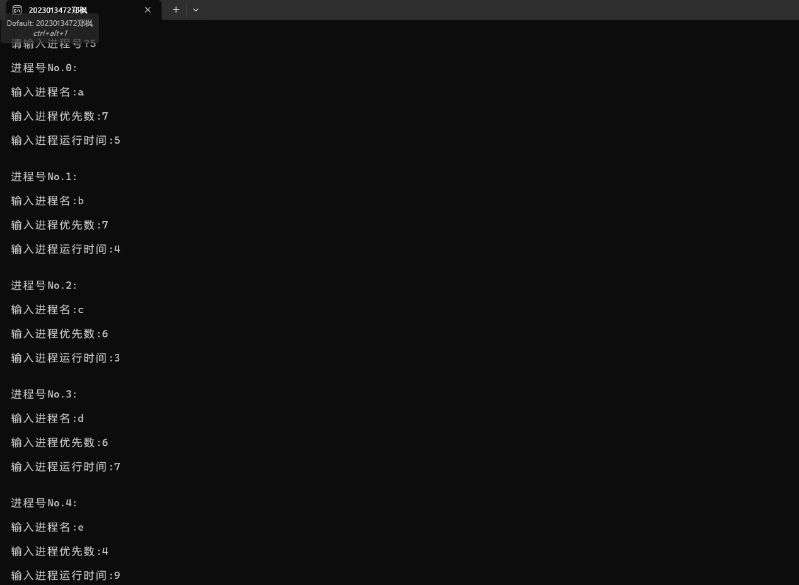

进程运行

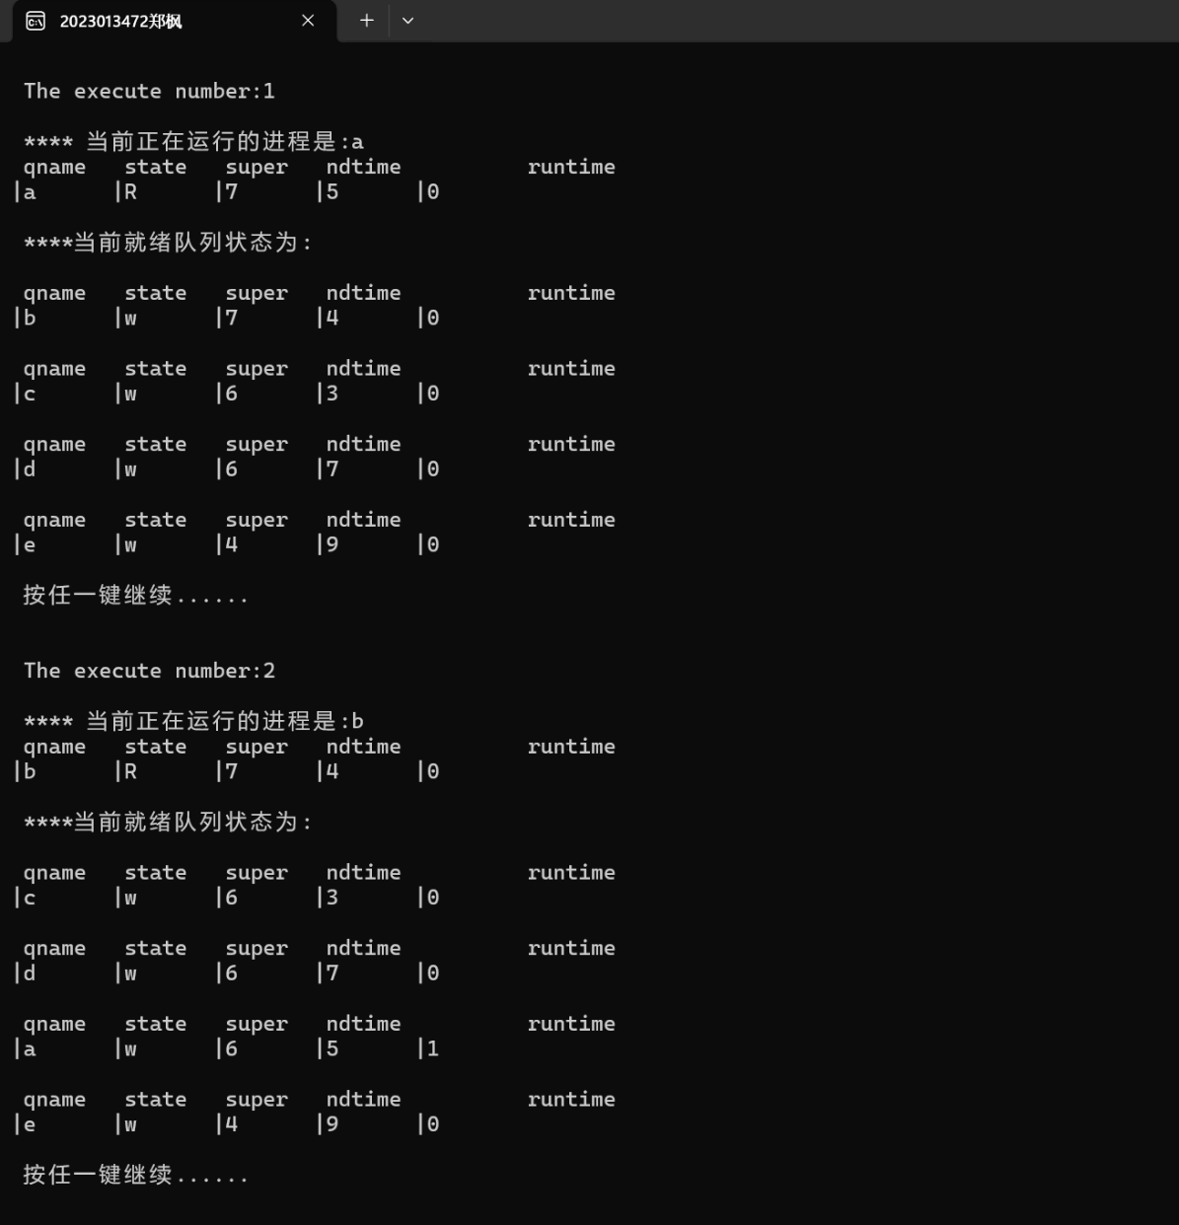

所有进程运行结束

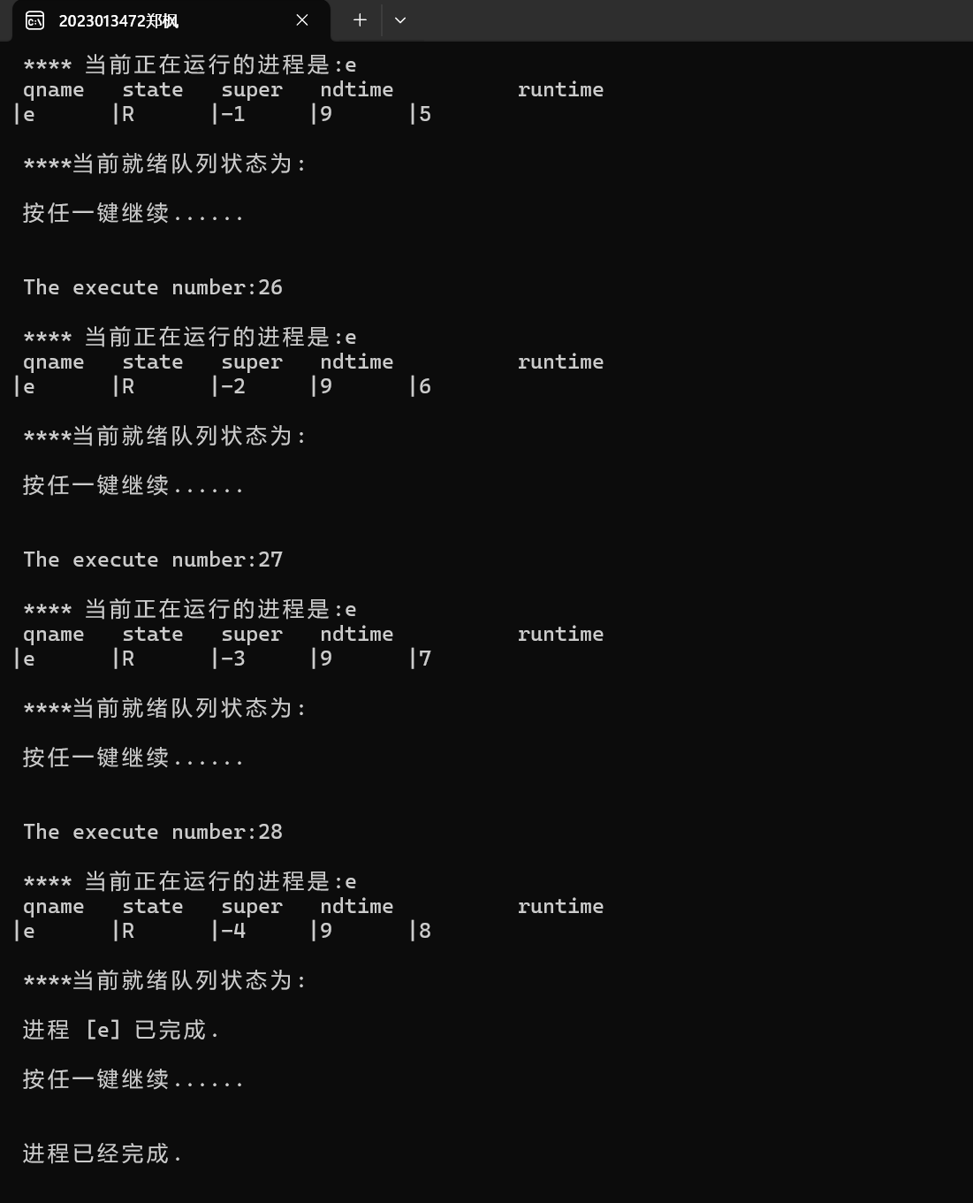

2、编写并调试一个模拟的进程调度程序，采用“轮转法”调度算法对五个进程进行调度。
#include "stdio.h"
#include <stdlib.h>
#include <conio.h>
#define getpch(type) (type*)malloc(sizeof(type))
#define NULL 0
struct pcb { /* 定义进程控制块PCB */
char name[10];
char state;
int ntime;
int rtime;
struct pcb* link;
}*ready=NULL,*p;
typedef struct pcb PCB;

insert() /* 将当前进程插入队列尾部*/
{
PCB* nail;
if(ready == NULL) ready = p;
else
{
nail = ready;
while(nail -> link != NULL)
{
nail = nail -> link; /*找到当前队列的尾部*/
}
nail -> link = p; /*将当前元素插入队列尾部*/
}
}

input() /* 建立进程控制块函数*/
{
int i,num;
system("cls");
printf("\n 请输入进程号?");
scanf("%d",&num);
for(i=0;i<num;i++)
{
printf("\n 进程号No.%d:\n",i);
p=getpch(PCB);
printf("\n 输入进程名:");
scanf("%s",p->name);
printf("\n 输入进程运行时间:");
scanf("%d",&p->ntime);
printf("\n");
p->rtime=0;p->state='w';
p->link=NULL;
insert();
}
}
int space()
{
int l=0; PCB* pr=ready;
while(pr!=NULL)
{
l++;
pr=pr->link;
}
return(l);
}
disp(PCB * pr) /*建立进程显示函数,用于显示当前进程*/
{
printf("\n qname \t state \t ndtime \t runtime \n");
printf("|%s\t",pr->name);
printf("|%c\t",pr->state);
printf("|%d\t",pr->ntime);
printf("|%d\t",pr->rtime);
printf("\n");
}

check() /* 建立进程查看函数 */
{
PCB* pr;
printf("\n **** 当前正在运行的进程是:%s",p->name); /*显示当前运行进程*/
disp(p);
pr=ready;
printf("\n ****当前就绪队列状态为:\n"); /*显示就绪队列状态*/
while(pr!=NULL)
{
disp(pr);
pr=pr->link;
}
}
destroy() /*建立进程撤消函数(进程运行结束,撤消进程)*/
{
printf("\n 进程 [%s] 已完成.\n",p->name);
free(p);
}
running() /* 建立进程就绪函数(进程运行时间到,置就绪状态*/
{
(p->rtime)++;
if(p->rtime==p->ntime)
destroy(); /* 调用destroy函数*/
else
{
p->state='w';
insert(); /*调用insert函数*/
}
}
main() /*主函数*/
{
int len,h=0; /*定义len和h，分别用于存储剩余总进程数和记录总运行次数*/
char ch;
input(); /*调用input函数，读入进程信息*/
len = space(); /*调用space函数，读入的进程总数*/
while((len!=0)&&(ready!=NULL))/*当剩余进程数不为零且运行队列不为空*/
{
ch=getchar();
h++; /*代表执行一次，总执行次数增加*/
printf("\n The execute number:%d \n",h); /*输出当前总执行次数*/
p=ready; /*让p变为ready指向的进程，即让当前就绪队列中优先级最高的进程进入
运行队列*/
ready=p->link; /*在就绪队列中删去将刚刚进入运行队列的进程，避免重复*/
p->link=NULL;
p->state='R'; /*将运行队列中进程的状态置为R，即运行中*/
check(); /*调用check，输入运行队列和就绪队列的状态*/
running(); /*运行运行队列中的进程一次，将其优先度减一，状态置为W，并判断其是否完成，若未完成
插入到就绪队列的尾部*/
printf("\n 按任一键继续......");
ch=getchar();
}
printf("\n\n 进程已经完成.\n");
ch=getchar();
return 0;
}
该代码使用简单轮转法，所有就绪进程按FCFS排成一个队列，总是把CPU分配给队首的进程，各进程占用CPU的时间片相同。如果运行进程用完它的时间片后还未完成，就把它送回到就绪队列的末尾，把处理机重新分配给队首的进程，直至所有的进程运行完毕。
代码行数为124行
运行结果：
输入5个进程的信息

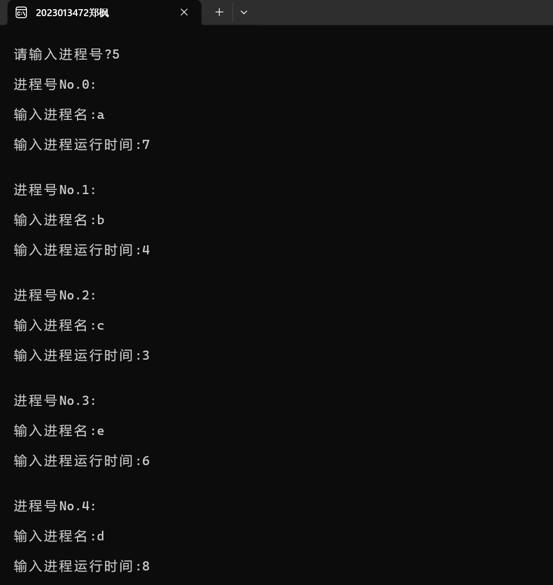

进程按简单轮转法依次运行：

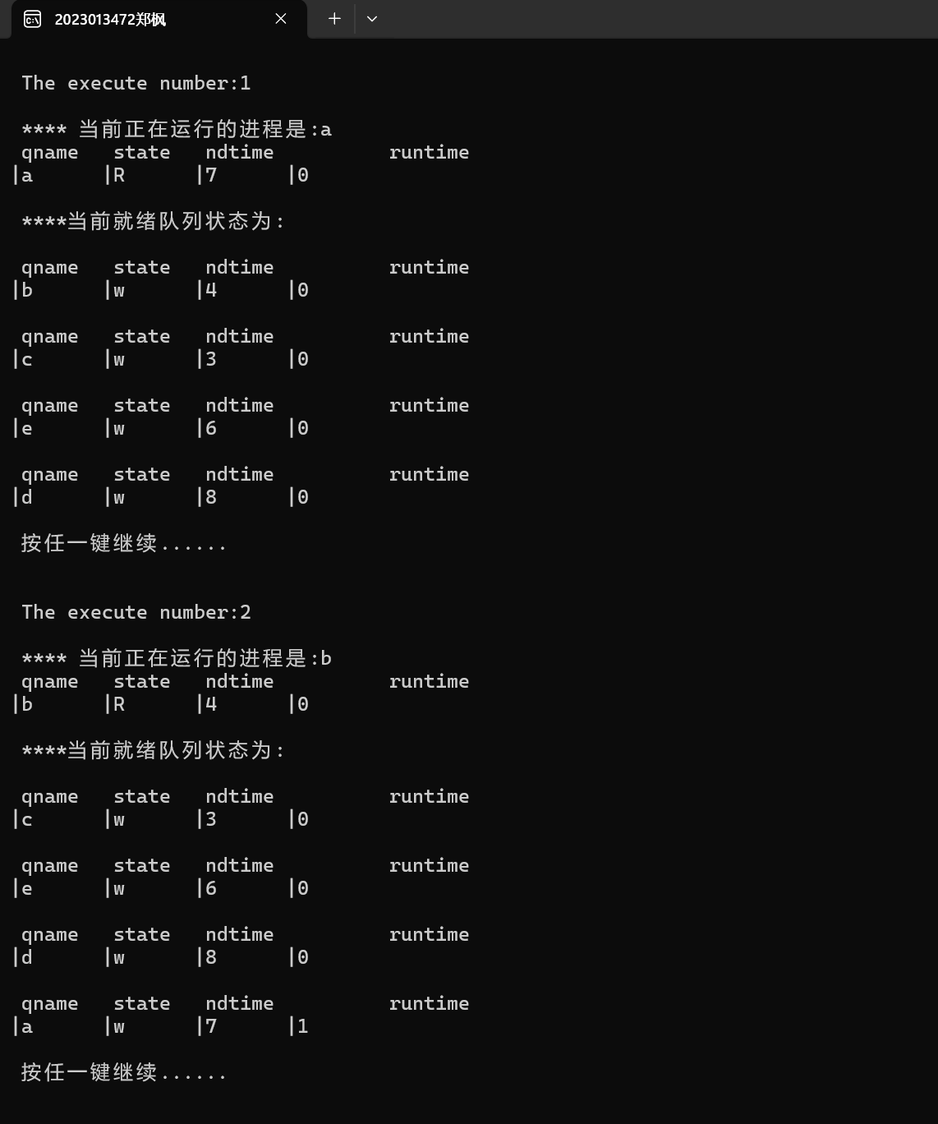

所有进程运行结束：

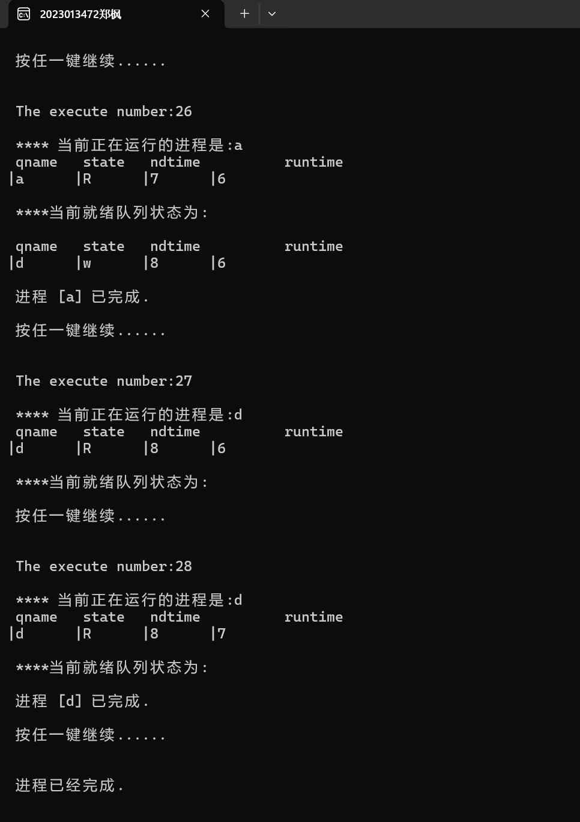

- 实习总结
本次任务的主要内容为在任务一的基础上，编写最高优先数优先和时间片轮转这两种较为常见的进程调度算法，其中时间片轮转算法可在最高优先数优先的基础上，修改进程选择方式与进程返回就绪队列的方式即可完成。

